Pressmeddelande 13 oktoberi 2011

Migrationsverket vann eDiamond Award!
Bakom årets bästa e-förvaltningstjänst stod Migrationsverket som därmed fick äran att ta emot eDiamond Award 2011. Ett pris instiftat av Offentliga Affärer. Prisutdelningen ägde rum under festliga former i Blå hallen i går kväll. Ordförande för kommunfullmäktige, Margareta Björk som representerade förra årets vinnare, Stockholms stad, fanns på plats att överräcka priset till Migrationsverkets representanter; Willis Åberg, Magnus Gustavsson, Thomas Wahlberg och Lars Påhlsson.
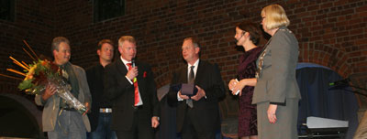
Prisutdelning i Blå hallen: Willis Åberg, Magnus Gustavsson, Lars Påhlsson,
Thomas Wahlberg, Malin Ulvfarson och Margareta Björk.
Det var glada och stolta vinnare som mottog priset i hård konkurrens med övriga nominerade. Och nog är deras tjänst efterfrågad.
- När vi lanserade Medborgaransökan, helt utan någon marknadsföring, fick vi något överraskande den första användaren efter bara 40 minuter, berättar en nöjd Lars Påhlsson.
Deras tjänster har och så bidragit till att minska handläggningstiderna och bidragit till bättre service för kunderna.
-Det här är tjänster som Sverige behöver för att vara konkurrenskraftiga och lyckas locka utländsk arbetskraft, studenter och nya företag, säger Lars Påhlsson.
Juryns motivering löd:
"Migrationsverket har skapat en rad synliga och enkla e-tjänster som berör flera samhällsviktiga målgrupper. De har parallellt genomfört en övergripande förändring i sitt interna arbetssätt. Läs hela motiveringen på www.offentligaaffarer.se
För mer info och bilder kontakta; Malin Ulfvarson, redaktör Offentliga Affärer, 0709-5863 77 malin.ulfvarson@hexanova.se

